Danskernes forhold til folkekirken
- en religionssociologisk undersøgelse
Arbejdsopgaver:
- Tjek Kristeligt Dagblads oversigt over det religiøse landskab i DK i dag. I skal ikke dykke ned i temaerne om de forskellige religioner nederst. Lav en kort opsummering med egne ord, der beskriver det religiøse Danmark i dag. Er I overraskede over noget?

- Undersøg grundloven om Folkekirkens status i Danmark. Hvad siger grundloven om folkekirken? Har vi religionsfrihed og religionslighed? Begrund jeres svar.

- Undersøg nogle tendenser i kirkestatistik. Beskriv og giv nogle forklaringer på udvalgte områder. I kan fx undersøge medlemstal i forskellige dele af landet, ind- og udmeldelsestal, dåbstal, vielser etc.

- Danskernes forhold til kristendommen – sammenlignet med USA: Hør interviewene med den amerikanske sociolog Phil Zuckermann: Amerikansk kristendom, Forskelle mellem USA og Danmark og Etik i skandinavisk kristendomsforståelse
- hvilke forskelle er der i måden at praktisere kristendom i hhv. USA og Danmark?
- Sammenlign med statistikken i bilag 1. Hvordan stemmer de overens?
- Hvilke dimensioner i Ninian Smarts religionsmodel lægger hhv. danskere og amerikaner vægt på i deres kristendomsforståelse
- Hvilke forklaringer giver Phil Zuckermann på disse forskelle?
- Diskuter hans synspunkt. Har I andre forklaringer
- Undersøg Danskernes tro i 2019 - spørgsmål og svar. Er der sket ændringer?

- Diskuter, hvilken udvikling der er sket fra 1981 – 2008 i danskernes kirkegang – se tabel 1 i Grundbogen til religion C, s. 67 og bilag 2. Hvad karakteriser danskernes brug af folkekirken? Vurder nogle årsager til denne udvikling. Brug gerne nogle fagbegreber
- Undersøg til slut, hvordan Folkekirkens officielle hjemmeside selv vælger at præsentere sig overfor medlemmerne på www.folkekirken.dk. Brug gerne https://religion.systime.dk/?id=c3702. Hvad er der lagt vægt på?

Bilag 1
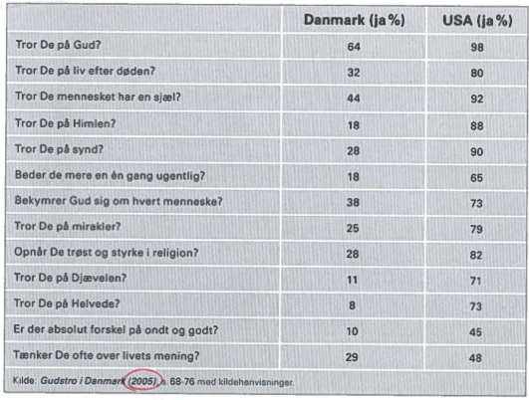
Fra Jens Forman: De kristnes religion, 2008, s. 31
bilag 2
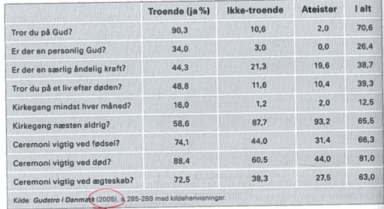
Fra Jens Forman: De kristnes religion, 2008, s. 32
